3 класс 17.02.

АНГЛИЙСКИЙ ЯЗЫК Тема: Мой дом. Мебель

Цель: активизировать лексику по теме урока

1. Выучить слова упр.1 стр.26

|  |  |  |
| --- | --- | --- |
| **My house!** | **[maɪ ˈhaʊs]** | **Мой дом!** |
| 1 | cupboard | [ˈkᴧbǝd] | буфет |
| 2 | mirror | [ˈmɪrǝ] | зеркало |
| 3 | fridge | [frɪdӡ] | холодильник |
| 4 | sofa | [ˈsǝʊfǝ] | диван |
| 5 | cooker | [kʊkǝ] | плита |
| 6 | glass | [ɡla:s] | стакан |
| 7 | box | [bɒks] | коробка |
| 8 | dish | [dɪʃ] | тарелка |
| 9 | baby | [ˈbeɪbɪ] | ребёнок |
| 10  11 | shelf  bath | [ʃɛlf]  [bɑːθ] | полка  ванна |
|  |  |  |  |

1. Читать и переводить упр.5 стр.27.
2. В рабочей тетради пишем:

17 февраля

Классная работа

Множественное число

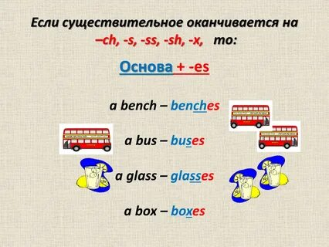

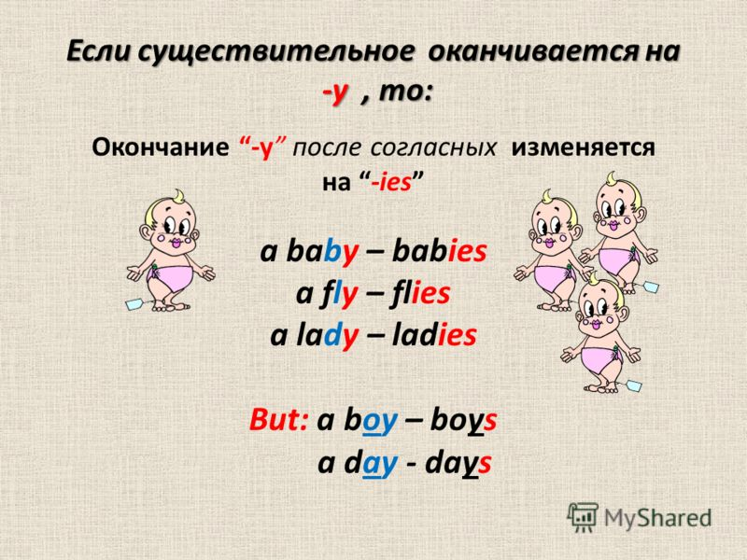

1. Выполнить упр.3 стр.26 письменно.
2. Домашнее задание: выучить слова, записать в словарь, читать и написать упр.5 стр.27 полностью.

 Работы присылать на почту **svetlanalashina@mail.ru**